Новости на 12.09.2026
1. Путин: ввод европейских войск на Украину будет означать войну с Россией
Отвечая на вопросы журналистов в Нью-Дели вечером 11 сентября, Владимир Путин сказал, что если европейцы «думают о том, как бы вводить войска на территорию Украины», то «это означает войну с Россией». Он спросил, к чему европейские политики подталкивают собственные народы: «К войне с Российской Федерацией?»
Первопричиной «сегодняшних трагических событий» президент назвал решение Запада втянуть Украину в НАТО сразу после смены власти в Киеве в 2014 году. Виктор Янукович, по его словам, при всех ошибках в управлении был противником вступления в альянс, а Россия многократно предупреждала о неприемлемости расширения НАТО. Западные элиты, добавил Путин, после распада СССР «почувствовали себя на вершине Олимпа» и полагали, что им всё позволено, и эти ошибки нарастали «как снежный ком».
Итоги выборов в Германии, где победила «Альтернатива для Германии», президент комментировать не стал.
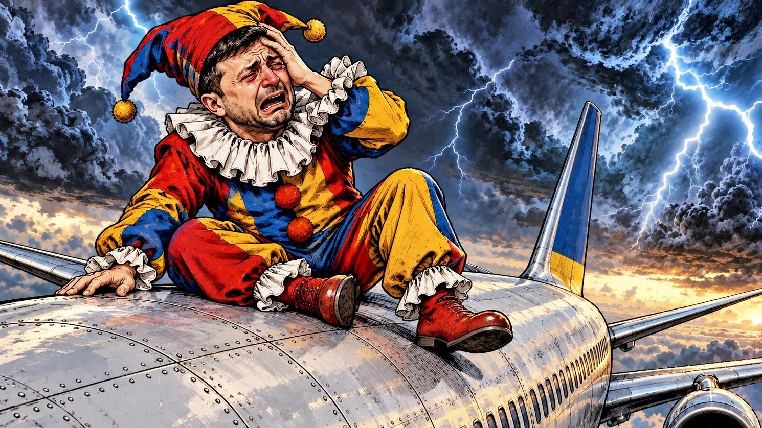
Источник: interfax.ru · interfax.ru (2) · interfax.ru (3) · interfax.ru (4) · стенограмма
Видео: ответы на вопросы СМИ, kremlin.ru · главное из заявлений, «Известия» · видео с ответами журналистам, РИА
2. Саммит БРИКС: Путин на форуме противопоставил БРИКС «семёрке», 45 минут с Моди, Си прилетел в Дели
На деловом форуме БРИКС Путин заявил, что за пять лет страны объединения произвели больше 40% мирового ВВП, а «Большая семёрка» только 29%. Экономика России за 2023–2025 годы выросла на 10,3%, безработица упала до 2,3%, и это при более чем 30 тысячах санкций, которых введено вдвое больше, чем против всех остальных стран вместе. Президент предложил развивать «бизнес-дипломатию», расчёты и транспортные маршруты, включая Трансарктический коридор и «Север — Юг». По его словам, в рамках БРИКС формируются контуры справедливого миропорядка.
Переговоры с Нарендрой Моди длились около 45 минут. Помощник президента Юрий Ушаков подтвердил, что обсуждалась Украина, Путин рассказал Моди о контактах с американскими переговорщиками Стивом Уиткоффом и Джаредом Кушнером, говорили и об обстановке в Чёрном море и на Ближнем Востоке. Товарооборот двух стран за полугодие вырос на 2,6%. Моди подарил Путину русский перевод древнеиндийского трактата «Тирукурал». Президент Египта Абдель Фаттах ас-Сиси на встрече с Путиным попросил вместе добиваться стабильности поставок зерна. Президент ЮАР Сирил Рамафоса сообщил, что не сможет приехать на саммит «Россия — Африка» в октябре из-за муниципальных выборов, но пришлёт представительную делегацию.
Утром 12 сентября в Нью-Дели прилетел Си Цзиньпин. Сегодня основное заседание саммита, отдельной встречи Путина и Си не планируется, лидеры пообщаются на полях.
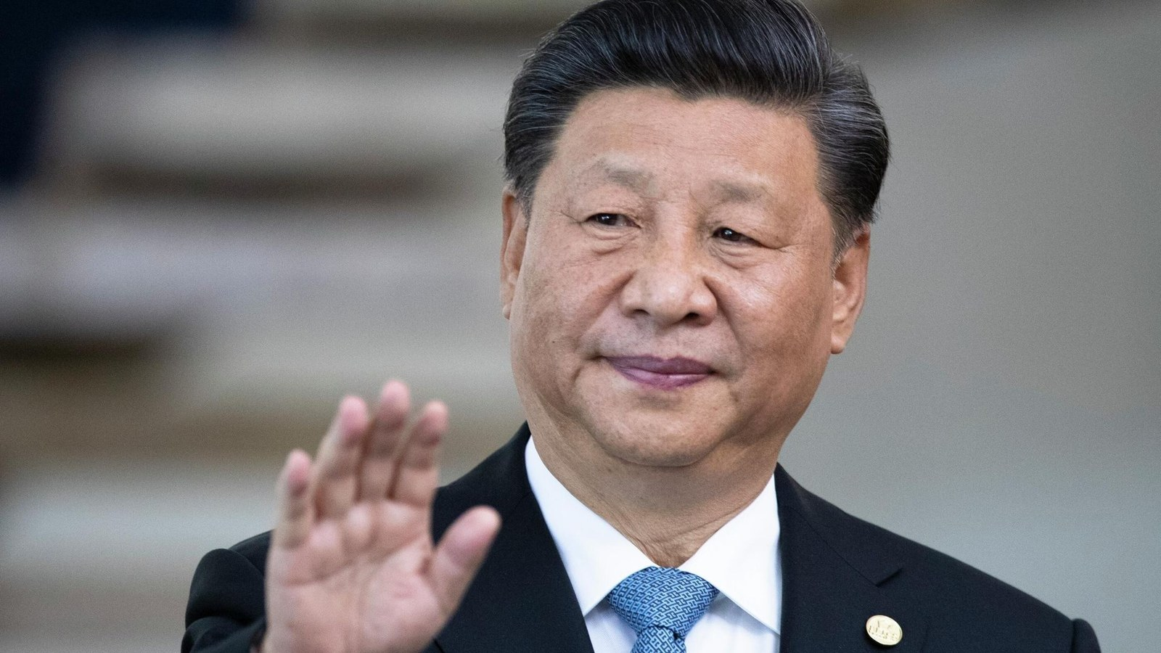
Источник: finance.mail.ru · interfax.ru · interfax.ru (2) · russian.rt.com · interfax.ru (3) · interfax.ru (4) · ria.ru · kremlin.ru
Видео: выступление на деловом форуме, kremlin.ru · кадры перед переговорами с Моди, «Известия»
3. Минобороны: массированный удар по металлургии Запорожья, Кривого Рога и Днепропетровска, в порту Черноморск поражены два сухогруза с оружием
Ночью российские войска нанесли массированный удар высокоточным оружием воздушного, наземного и морского базирования и беспилотниками по металлургическим предприятиям Украины, сообщило Минобороны. Поражены «Запорожсталь», которая, по данным ведомства, поставляет лист для брони и пластины бронежилетов, металлургический комбинат и два горно-обогатительных комбината в Кривом Роге, а также электроплавильный комплекс «Интерпайп Сталь» в Днепропетровске, названный крупнейшим производителем военного металлопроката на Украине.
В порту Черноморск под Одессой поражены два сухогруза, доставившие, по данным Минобороны, вооружение и технику для ВСУ, и морской буксир. Удары нанесены также по логистике военных грузов в Одесской области, логистическому центру в Днепропетровске и центру обработки данных в Киеве, который, по данным ведомства, использовался ВСУ. За сутки, по данным ведомства, сбиты 670 украинских беспилотников, из них 230 за ночь.
На фронте группировка «Центр» взяла село Весёлое в ДНР, «Север» сжимает кольцо окружения в Харьковской области и отбила две попытки прорыва у Слизнево и Гогино. Украинская сторона эти данные не подтверждала.
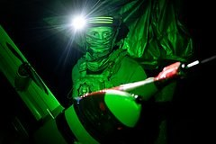
Источник: interfax.ru · interfax.ru (2) · interfax.ru (3) · interfax.ru (4) · interfax.ru (5) · interfax.ru (6) · interfax.ru (7) · russian.rt.com
4. Ночью атакованы предприятия Самарской области, в Белгородской области погибла женщина, аэропорты от Сочи до Казани закрывались
Беспилотники ВСУ ночью атаковали промышленные предприятия Самарской области, сообщил губернатор Вячеслав Федорищев. Удары пришлись по Самаре и Новокуйбышевску, в Тольятти в нескольких домах выбиты окна, жителей выводили в пункт временного размещения. Погибших нет, один человек госпитализирован. Глава ЦИК Элла Памфилова сообщила, что один из дронов попал в здание, где размещается избирательная комиссия. В Таганроге от обломков загорелись четыре коммерческих объекта, над Воронежской областью сбиты 38 беспилотников.
В Белгородской области FPV-дрон ударил по автомобилю в посёлке Октябрьский: женщина погибла на месте, трое ранены, девятилетний ребёнок в тяжёлом состоянии. Ещё пять человек ранены при атаке дрона на машину вечером. В ДНР при ударах дронов погибли два человека. Ночью временно не работали аэропорты Сочи, Геленджика, Самары, Ульяновска, Саратова, Пензы, Казани, Нижнекамска, Астрахани и подмосковный Жуковский, к утру все возобновили работу.
Источник: interfax.ru · interfax.ru (2) · interfax.ru (3) · interfax.ru (4) · interfax.ru (5) · interfax.ru (6) · interfax.ru (7) · 63.ru · kazan.aif.ru
5. Саудовская Аравия остановила нефтепровод Восток — Запад после атаки дронов из Ирака, хуситы взяли остров Перим
Эр-Рияд остановил нефтепровод Восток — Запад мощностью 7 млн баррелей в сутки после атаки беспилотников на насосные станции в районах Эр-Рияда и Медины, есть пострадавшие. По данным саудовского МИД, дроны запущены с территории Ирака, Багдад это подтвердил, назвал провинцию Майсан, уволил командующего там и начал расследование. Саудовская Аравия по просьбе иракского премьера от немедленного ответа воздержалась. После перекрытия Ормуза этот трубопровод стал главным маршрутом саудовского экспорта на запад через Янбу.
Хуситы, по данным CNN, захватили остров Перим в Баб-эль-Мандебском проливе и, как сообщает Al Arabiya, контролируют теперь всё йеменское побережье Красного моря. Их представитель Яхья Сари заявил, что проход закрыт только для судов, связанных с Саудовской Аравией. Глава Центрального командования США адмирал Брэд Купер срочно вылетел в Эр-Рияд. ВМС США с июля перенаправили 99 торговых судов в рамках блокады иранских портов. В понедельник в Омане главы МИД Ирана, стран Залива и Ирака обсудят безопасность Ормузского пролива. Москва пока не комментировала.
Не позиция канала — приводится как заявления сторон конфликта.
Источник: interfax.ru · interfax.ru (2) · interfax.ru (3) · interfax.ru (4) · interfax.ru (5) · interfax.ru (6) · aljazeera.com
Видео: спутниковые снимки повреждений нефтепровода, Al Jazeera
6. Иран: переговоров с США не будет, пока не приняты наши условия; FT: американцы оставили танкерам два окна для прохода Ормуза
Глава комитета иранского парламента по нацбезопасности Эбрахим Азизи написал в X: «Никаких переговоров. Пока условия Ирана не будут приняты, переговоры бессмысленны». Меморандум о завершении конфликта стороны подписали в июне, но после июльских ударов США по Ирану он не работает. Президент Масуд Пезешкиан накануне заявил, что Иран под давлением не капитулирует.
Financial Times пишет, что США сократили до двух временных окон в сутки проход танкеров через Ормузский пролив под прикрытием американского флота. Судовладельцы подают заявки в военно-морской координационный центр, проходы идут в основном ночью. Сокращение последовало за усилением иранских атак и почти остановило движение нефти и сжиженного газа через пролив.
Не позиция канала — приводится как заявления Тегерана и данные FT.
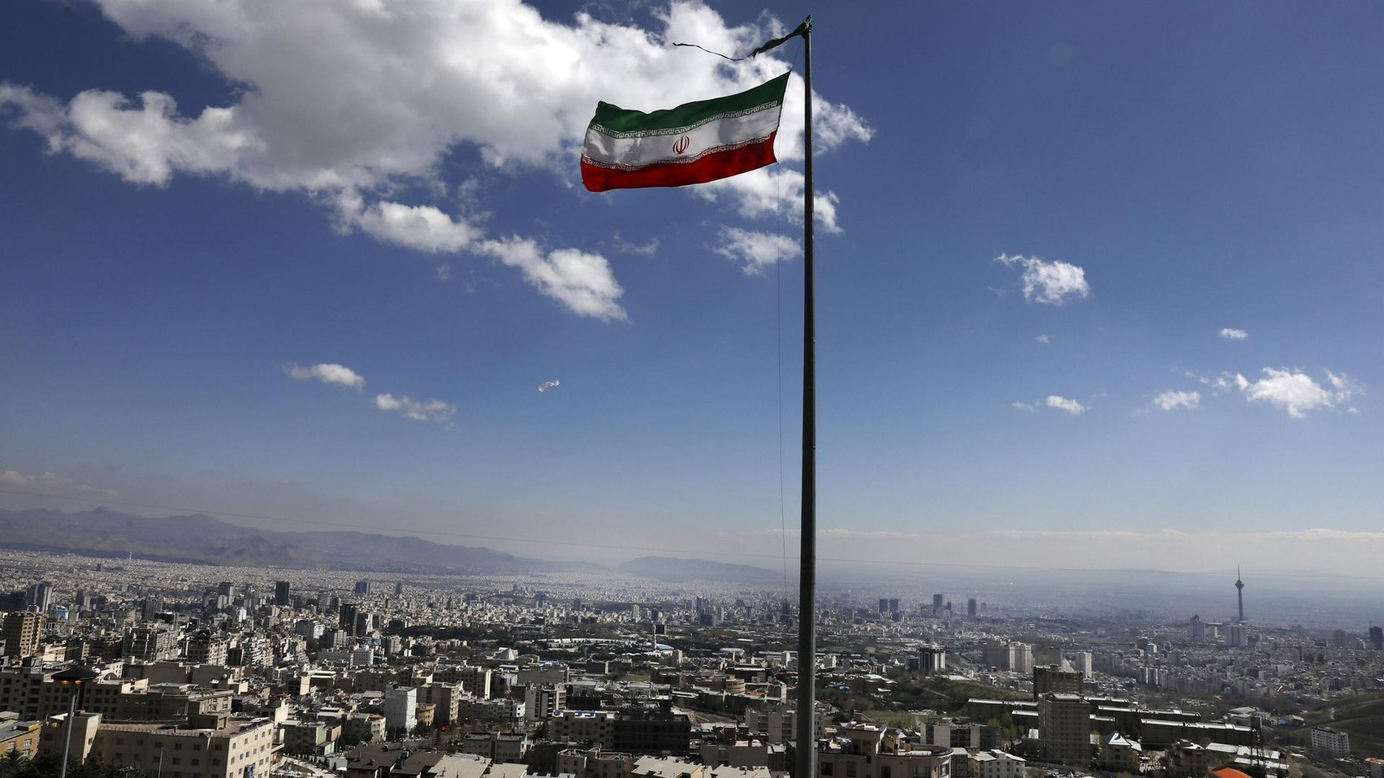
Источник: ria.ru · ria.ru (2) · interfax.ru
7. ЦБ впервые после десяти снижений оставил ставку 14%, устойчивая инфляция ускорилась до 5–6%
Банк России сохранил ключевую ставку на уровне 14% годовых, прервав серию из десяти снижений подряд. Регулятор объяснил паузу существенным усилением ценового давления: устойчивый рост цен ускорился до 5–6% в годовом выражении, в основном из-за временного выбытия мощностей в отдельных отраслях. На заседании предметно обсуждалась только пауза, а пространства для снижения ставки, по словам Эльвиры Набиуллиной, оказалось меньше, чем ожидал ЦБ. Снижение возобновится, когда эти эффекты исчерпаются, следующее заседание 23 октября. Глава РСПП Александр Шохин назвал решение «непозитивным» для инвестиций.
Росстат подтвердил рост ВВП во втором квартале на 1,3%. В августе была дефляция 0,08%, годовая инфляция ускорилась до 6,33%. Сахар за месяц подорожал на 5,7%, с начала года на 26,5%, бензин замедлил рост до 0,8% после 6,5% в июле. Индекс Мосбиржи после решения упал к 2280 пунктам, рубль к юаню не изменился.
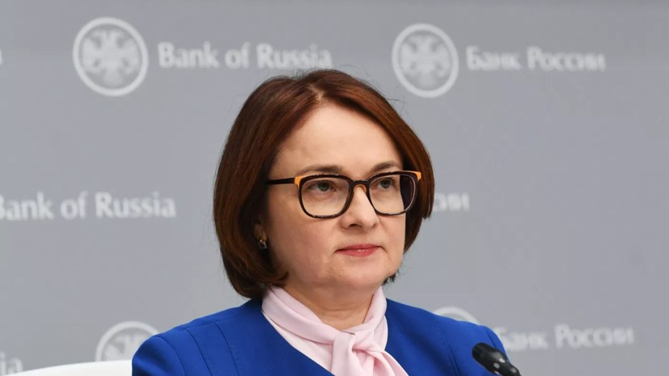
Источник: interfax.ru · interfax.ru (2) · interfax.ru (3) · interfax.ru (4) · interfax.ru (5) · interfax.ru (6) · interfax.ru (7) · russian.rt.com
Видео: Набиуллина о решении по ставке, «Известия»
8. Экспорт зерна в первую декаду сентября упал почти в шесть раз, Лут: «всё мы вывозим»
За первые десять дней сентября Россия отгрузила на экспорт 418 тысяч тонн зерна против 2,4 млн тонн год назад, то есть в 5,9 раза меньше. Пшеницы вывезли в 6,5 раза меньше, ячменя в 7,3 раза. Причина в ограничениях судоходства и повреждениях портов Азово-Черноморского бассейна, число стран-покупателей пшеницы сократилось с 25 до 8. Цены у производителей упали до 104 долларов за тонну, минимума за десять лет.
Глава Минсельхоза Оксана Лут в беседе с журналистом Александром Юнашевым заявила, что проблем с вывозом нет: зерно идёт через Балтику и Каспий, начались отгрузки через Дальний Восток, прорабатываются маршруты через Китай, Казахстан заверил, что транзит не ограничит. «И сами сыты будем, и кого-то ещё точно покормим», сказала министр. Египет, крупнейший покупатель российской пшеницы с 10,6 млн тонн за прошлый сезон, накануне попросил Россию вместе стабилизировать поставки.
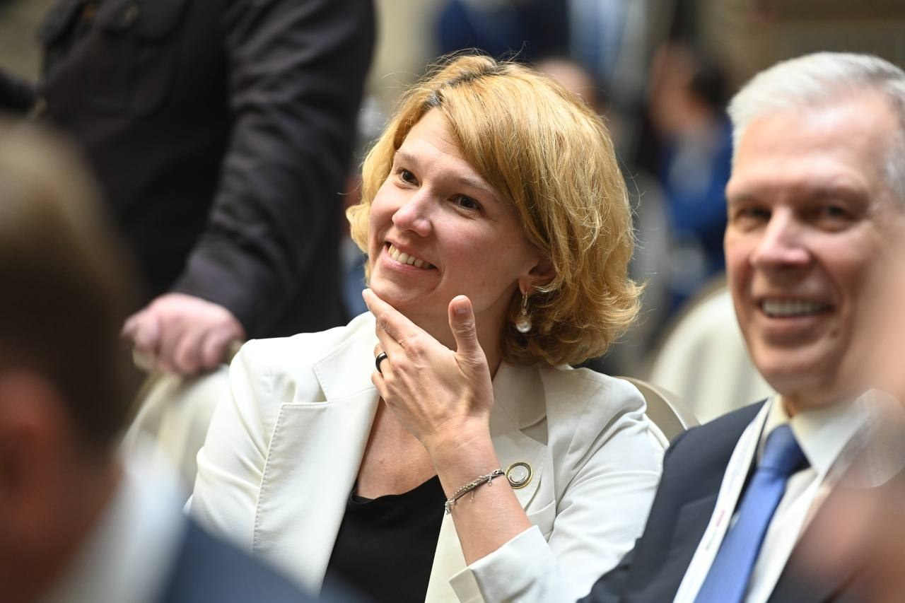
Источник: interfax.ru · interfax.ru (2) · interfax.ru (3)
Видео: интервью Лут, «Юнашев Live»
9. Еврокомиссия: приоритет — выплатить Украине 45 млрд евро, а не изъять российские активы; Палата представителей голосует по санкциям на следующей неделе
Официальный представитель Еврокомиссии Паула Пинью заявила, что использование замороженных российских активов сейчас «не является приоритетом»: «Мы никогда не говорили, что этот вариант снят с повестки, но сейчас мы сосредоточены на выполнении наших обязательств». Из кредитного пакета 90 млрд евро на 2026 год Украине нужно перечислить 45 млрд, выплаты отстают от плана, на оборону оплачено 8,4 млрд из 28 млрд распределённых. Днём раньше Financial Times и Politico писали, что Еврокомиссия готовит новые варианты для Бельгии.
В США Палата представителей на следующей неделе может проголосовать за законопроект о дополнительных санкциях против России и вторичных санкциях против её торговых партнёров. Сенат принял его в августе, Белый дом поддерживает. Торговая палата США критикует проект из-за расширения полномочий президента по пошлинам и риска роста цен на нефть.
Не позиция канала — приводится как позиция Еврокомиссии и Конгресса США.
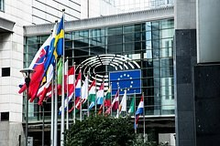
Источник: interfax.ru · interfax.ru (2)
10. Медведев: СВО нужно довести до победы, «чтобы никто не пискнул»; Литва напрасно снимает ядерный запрет
Дмитрий Медведев в поездке по Северо-Западному федеральному округу заявил, что специальную военную операцию нужно «довести до конца, победного конца, поставить точку так, чтобы потом никто не пискнул» и не пытался пересмотреть её итоги. Обращение он опубликовал в своём канале в Max. Там же он снова опроверг слухи о мобилизации и сказал, что темпы набора по контракту выше плановых.
Выступая перед военными, Медведев сказал, что Литва «напрасно» снимает конституционный запрет на ядерное оружие: «за них никто не вступится», и даже при выжженном поле другие страны воевать за Литву не станут, потому что применение пятой статьи НАТО означало бы глобальную катастрофу. В таком сценарии, по его словам, Литва «исчезнет с карты мира».
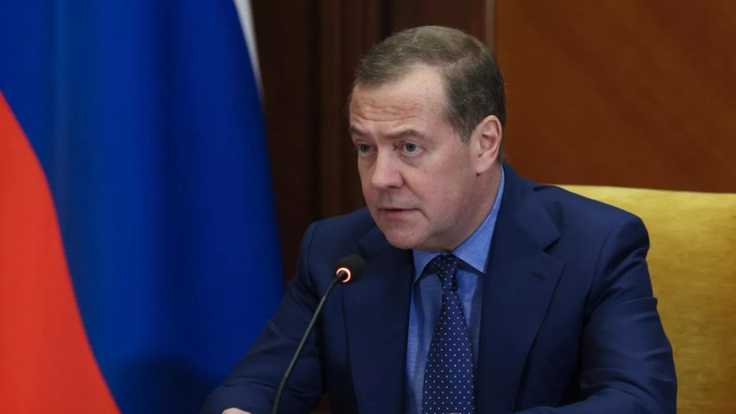
Источник: kommersant.ru · interfax.ru · kommersant.ru (2) · interfax.ru (2)
Видео: обращение Медведева, канал в Max
11. Песков: окончательной договорённости о встрече Путина и Трампа на АТЭС нет, «но со временем и до этого дойдёт»
Дмитрий Песков сказал, что окончательных договорённостей о встрече президентов России и США на саммите АТЭС в Шэньчжэне в ноябре пока нет, «но со временем и до этого дойдёт». На вопрос, могут ли третьи стороны сорвать переговоры, он ответил, что у Трампа «своё видение, свои отношения с Путиным», и повлиять на это вряд ли кто-то сможет.
Накануне Кремль допускал и трёхстороннюю встречу с Си Цзиньпином на том же саммите, если лидеры окажутся в одном месте.
Источник: interfax.ru · interfax.ru (2)
Фото: cdn.vesti.ru
12. Канада ввела санкции против глав Росмолодёжи и МЧС, Захарова: «видимо, дело в осени»
Канада включила в санкционный список главу Росмолодёжи Григория Гурова, министра по чрезвычайным ситуациям Александра Куренкова, руководителей «Движения первых» Артура Орлова и Дениса Чернобая, советника аппарата уполномоченного по правам ребёнка Владимира Хромова и ещё ряд лиц. Мария Захарова в ответ на просьбу РИА Новости прокомментировать решение Оттавы сказала: «Видимо, дело в осени».
Отдельно Захарова заявила ТАСС, что страны Азии выдержали давление Запада и приняли «по-настоящему взвешенное решение» не отказываться от российских энергоносителей. По данным вице-премьера Александра Новака, в Азиатско-Тихоокеанский регион уходит 80% российского нефтяного экспорта.
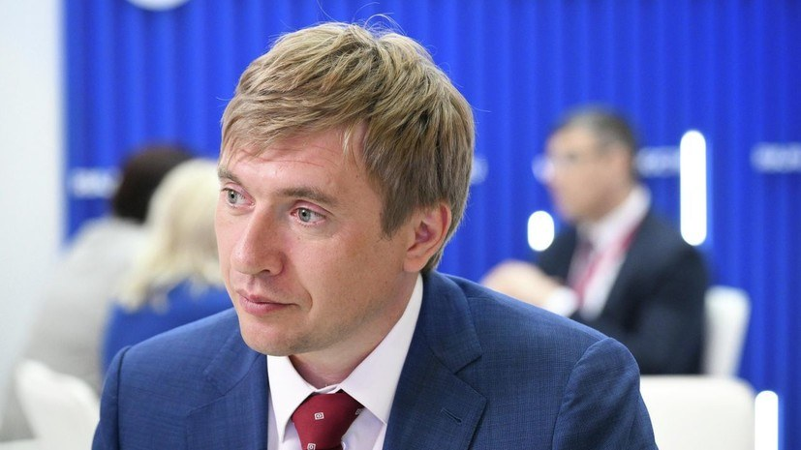
Источник: iz.ru · lenta.ru
13. Лукашенко возобновил поставки калия в США, в понедельник в Минск едет спецпосланник Трампа
Александр Лукашенко сообщил, что Белоруссия снова грузит хлоркалий для США: «Сейчас грузим калий — продаём Соединённым Штатам Америки». В марте американский спецпосланник вывел «Беларуськалий» из-под санкций, европейские ограничения остаются. Лукашенко потребовал вернуть 43–44 млн долларов, застрявших в Ситибанке, и заявил о готовности заключить сделку с США.
В понедельник в Минск приедет спецпосланник президента США по Белоруссии Джон Коул. Он добивается освобождения ещё одной группы заключённых: по его словам, он помог освободить 700–800 человек и хочет довести число до тысячи. Лукашенко готов следовать договорённостям, но настаивает, что политзаключённых в стране нет.
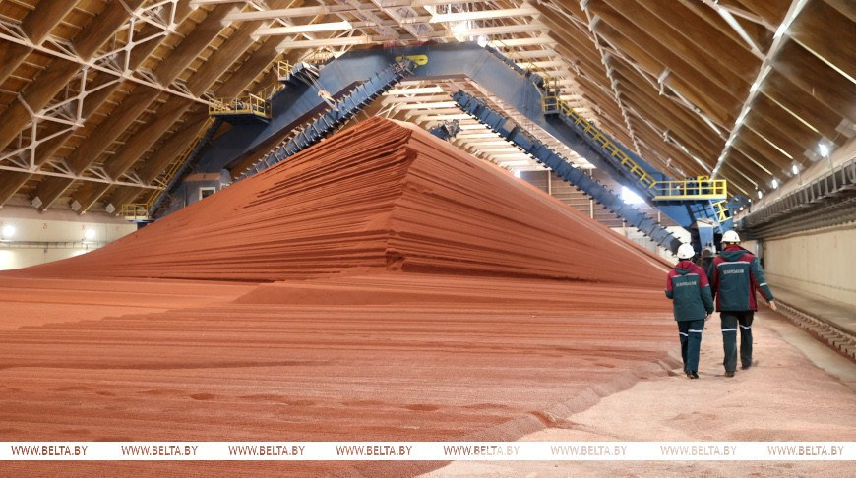
Источник: interfax.ru · interfax.ru (2) · interfax.ru (3) · belta.by
14. Токио потребовал от ООН исправить карту с российскими Курилами, Ушаков: «чепуха»
Япония, как пишет The Guardian, выразила протест против новой карты мира ООН, где Курильские острова обозначены как территория России, и потребовала её исправить. Помощник президента Юрий Ушаков на вопрос журналистов ответил: «Чепуха какая-то, просто чепуха».
Накануне Кремль сообщил, что поводов для встречи Путина с премьером Японии на саммите АТЭС в ноябре не видит.
Источник: interfax.ru · interfax.ru (2)
Фото: cdn.vesti.ru
15. КНДР запустила несколько баллистических ракет в сторону Японского моря
Северная Корея утром 12 сентября запустила из района Вонсана несколько баллистических ракет, они пролетели около 250 км и упали в Японском море, сообщил Объединённый комитет начальников штабов Южной Кореи. Запуск зафиксировало и Индо-Тихоокеанское командование США.
Сеул усилил наблюдение и обменивается данными с США и Японией. Запуск прошёл на следующий день после пятидневных учений США, Южной Кореи и Японии Freedom Edge и стал первым за 23 дня. Пхеньян о целях запуска не сообщал.
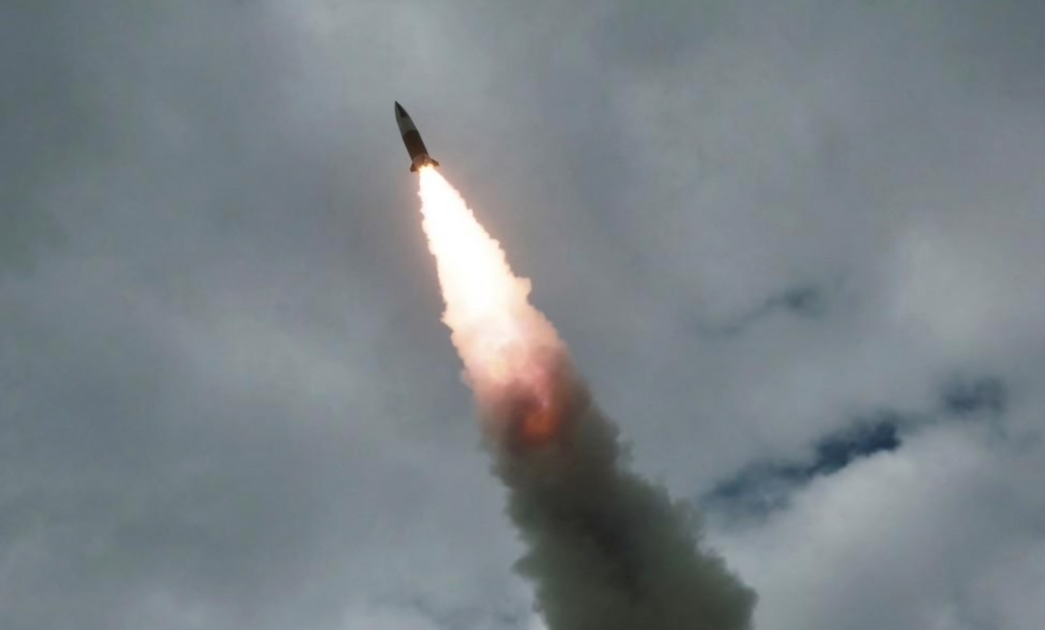
Источник: interfax.ru · interfax.ru (2) · iz.ru
16. Мелони: поддержка Украины стоит мне голосов, 55% итальянцев против поставок оружия
Премьер Италии Джорджа Мелони в интервью газете Il Foglio признала, что «с электоральной точки зрения было бы выгоднее не поддерживать Украину, чем поддерживать её». Помогала она, по её словам, «ради Рима», исходя из интересов Италии.
По опросу Termometro Politico 8–10 сентября, 55,4% итальянцев против продолжения поставок оружия Киеву: 28,8% за полное прекращение поддержки, 26,6% за отказ только от военной помощи.
Не позиция канала — приводится как заявление премьера Италии.
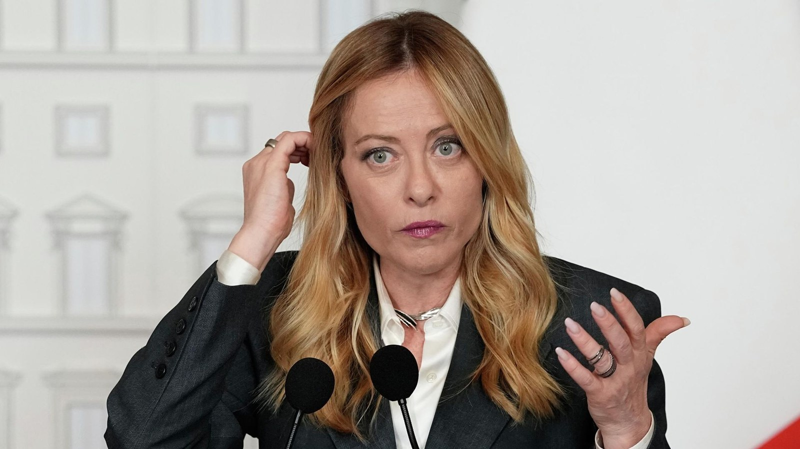
Источник: ria.ru
17. В Грузии за госизмену задержан экс-министр обороны Барамидзе
Генпрокуратура Грузии задержала лидера оппозиционного «Единого национального движения», бывшего вице-премьера и министра обороны Георгия Барамидзе по обвинению в государственной измене и саботаже. Поводом стало его заявление месячной давности о том, что грузинские военные в абхазском конфликте 1992–1993 годов расстреливали противников на месте. После жалобы ветеранов прокуратура проверила слова и, по словам замгенпрокурора Амирана Гулуашвили, фактов не нашла.
Обвинение предъявят в течение 48 часов, ему грозит до четырёх лет. Телеканал «Пирвели» показал кадры задержания в квартире политика. Реакции самого Барамидзе и его партии пока нет.
Источник: interfax.ru · sovanews.tv

